**ҚАЗАҚСТАН РЕСПУБЛИКАСЫНЫҢ ОҚУ-АҒАРТУ МИНИСТРЛІГІ**

**ТҮРКІСТАН ОБЛЫСЫНЫҢ БІЛІМ БАСҚАРМАСЫ**

**ОҢТҮСТІК ҚАЗАҚСТАН ИНДУСТРИЯЛДЫ-ИННОВАЦИЯЛЫҚ КОЛЛЕДЖІ**

|  |  |  |
| --- | --- | --- |
| . |  | **Б Е К І Т Е М І Н**  Колледж директоры  _________ Н.Ж. Нұрекенова  «___» _______ 2023 жыл. |

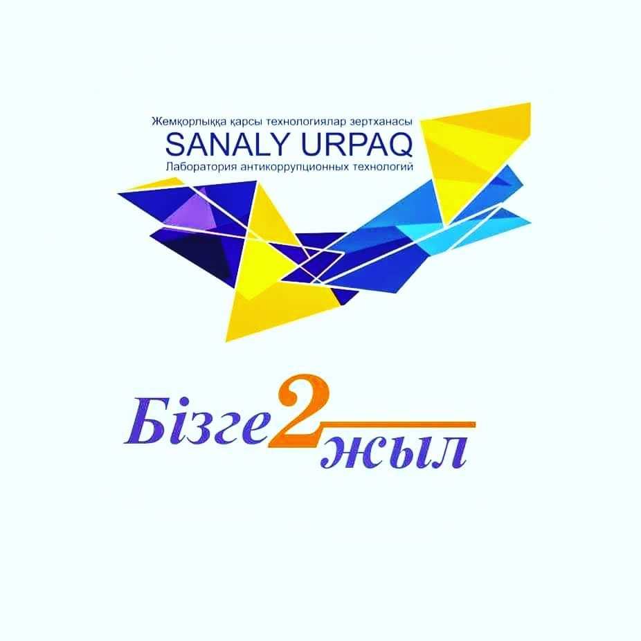

**«Sanaly urpaq» клубының 2023-2024 оқу жылына арналған**

**ЖҰМЫС ЖОСПАРЫ**

**Колледж педагог-ұйымдастырушысы: Д.Б. Тленчиев**

**Колледж жастар ісі комитетінің инспекторы: А.Жолдасбек**

**Колледж әлеуметтік-педагогы: А. Зиябек**

**«Студенттік парламент» білім алушылардың  өзін-өзі басқару ұйымының президенті: Е.Қ. Дәулет**

**Ақсукент-2023 жыл.**

**Мақсаты**

Рухани адамгершілік және азаматтық - патриоттық тәрбиелеу. Сыбайлас жемқорлыққа қарсы мәдениетті қалыптастыру және сыбайлас жемқорлыққа мүлдем төзбеушілікті көрсететін құндылықтар жүйесін сақтау және нығайту, оқушылардың заң талаптарын сақтауға ынтасын қалыптастыру.

**Міндеттері**

- колледжде сыбайлас жемқорлыққа қарсы мәдениетті қалыптастыру, сыбайлас жемқорлыққа қарсы көзқарасты нығайту бойынша бастамаларды көтермелеу, сыбайлас жемқорлыққа қарсы сипаттағы іс-шараларды ұйымдастыру болып табылады.

**-**студенттерді отансүйгіштікке,азаматтылыққа, адмның құқықтарына,бостандықтарына және мәіндеттеріне құрметті,адамгершілік сезімдер мен этикалық сананы, сыбайлас жемқорлыққа төзбеу мәдениетін,еңбексүйгіштікке,оқуға,өмірге жасампаздықпен қарауға тәрбиелеу

«Sanaly urpaq» ерікті мектеп клубының жетекшісі: Тленчиев Д.Б., Жолдасбек А.Ж.., жастар ісі жөніндегі инспектор

**«Sanaly urpaq» клубының жұмыс жоспары**

|  |  |  |  |
| --- | --- | --- | --- |
| **№** | **Іс-шаралар** | **Мерзімі** | **Жауаптылар** |
| 1 | **«Sanaly urpaq»**клубы секциясы, қызметін ұйымдастыру, жұмыс жоспарын бекіту.  - клубтың мүшелерін сайлау  - ақпараттық стенд | 30.09.23 ж.  дейін | Директордың тәрбие жөніндегі орынбасары Қ.А. Құрманқұлов., топ жетекшілері  мен топ басшылары |
| 2 | **«Парасатты азамат»** ақпараттық бұрыш (Сайт) | 04.11.23 ж дейін | Директордың тәрбие жөніндегі орынбасары Қ.А. Құрманқұлов., клубтың мүшелері |
| 3 | Сынып сағаттары:  - **«Адал болу адамға не үшін қажет»;**  **- «Сыбайлас жемқорлық әлеуметтік-қауіпті көрініс»**  **- «Сыбайлас жемқорлық және сыбайлас жемқорлықтың  салдары»** | Жыл бойы | Директордың тәрбие жөніндегі орынбасары Қ.А. Құрманқұлов.,  Топ кураторлары |
| 4 | **«Қоғамдық тәртіп негіздері»**практикалық пікірталас | Қараша | 1-2 курс студенттері.  Рузимуратов Нұрсұлтан Ерболұлы |
| 5 | **«Біздің таңдауымыз - заңды мемлекет»**дөңгелек үстелі | Қараша  Онлайн | Топ оқушылары, топ кураторлары |
| 6 | **«Мемлекеттік қызмет -өмірлік** **ұстаным»**  мемлекеттік қызмет ардагерлері, мемлекеттік қызметшілермен кездесу | Желтоқсан | Саналы ұрпақ жетекшілері |
| 7 | **«Адал және сатылмайтын еңбек бейнесі» студенттер** арасында плакаттар байқауы | Желтоқсан | Топ басшылары  Педагог-ұйымдастырушы |
| 8 | **«Мемлекеттік көрсетілетін қызметті алу»**іскерлік ойын | Қаңтар 2024 | Педагог-ұйымдастырушы Жастар ісі инспекторы |
| 9 | **«Жемқорлық құқық бұзушылықтардың картасы»**жобалар байқауы | Ақпан 2024 | Педагог-ұйымдастырушы  Топ басшылары |
| 10 | **Баяндамаларды оқу:**  - ***Ұят пен адалдық туралы***  1-ші курс студенттері,  -***Жауапкершілік құндылықтары туралы***   2-ші курс студенттері,  - ***Адалдық пен әділеттілік туралы***  3-ші курс студенттері | Наурыз 2024 | Директордың тәрбие жөніндегі орынбасары Қ.А. Құрманқұлов., топ жетекшілері  мен топ басшылары |
| 11 | **«Мемлекттік қызмет -елдің мүддесіне адал еңбек»** Эссе байқауы | Сәуір 2024 | Асланов Б.Қ.  Жолдасбек А.Ж.  Ибадуллаева А.  Топ басшылары |
| 12 | **«Транспарентті және есеп беретін мемлекет»**презентациялар байқауы | Мамыр 2024 | Педагог-ұйымдастырушы Жастар ісі инспекторы  Топ жетекшілер. |
| 13 | Өткізілген іс-шаралар туралы колледж сайтына хабарландыру, ақпараттық мәлімет беру | Жыл бойы | Мәлік Н. |

**Колледж педагог-ұйымдастырушысы:_________________ Д.Б. Тленчиев**

**Колледж жастар ісі комитетінің инспекторы: ___________А.Жолдасбек**

**Колледж әлеуметтік-педагогы: ____________А. Зиябек**

**«Студенттік парламент» білім алушылардың  өзін-өзі басқару ұйымының президенті: _______________Е.Қ. Дәулет**

**Директордың тәрбие жөніндегі орынбасары**

**__________ Қ.А.Құрманқұлов**

**«____»__________ 2023 ж.**